安装软件, 双击安装程序按提示安装. (关掉杀毒软件或通过杀毒软件白名单以防误杀)

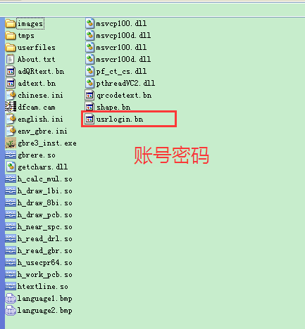

软件为自动登陆. 如需换账号可以删除此文件, 再打开软件就可以重新输入账号

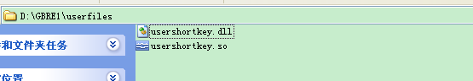

软件根目录下 userfiles文件夹下 usershortkey文件是软件快捷键设置的保存,

1:更新软件版本可以覆盖安装,, 快捷键设置不会被消除覆盖.

2:快捷键设置文件可以和其它账号共用, 把这两个文件复制给到其他账号此文件夹下就可以.

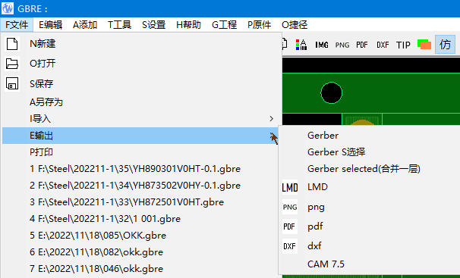

输出功能下有几种输出方式

Gerber，

Gerber 选择 ----- 选中部分输出，不选中的不输出。 适用于多块板同时处理时，只输出某一块板。

Gerber selected(合并一层）-----选中部分（可含多个不同的层），合并以一层输出。

LMD----输出刀路文件

Png----输出图片（支持仿真效果输出），可以设置清晰度， 在软件根目录下找到env_gbre.ini文件，查找到exp_bmp_dpi这一行中，DPIX与DPIY值修改，默认为900，数值 越大越清晰，图片占内存越大。

PDF ---- 输出效果清晰（支持仿真效果输出）

DXF----- 放层放在PADS和READY层时输出DXF 焊盘会是空心的焊盘， 放层在其他层时输出DXF会是实心的焊盘

CAM 7.5 ------ 输出CAM7.5 就是保存出CAM350 的CAM文件。可以用CAM350直接打开

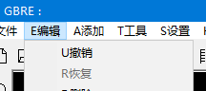

撤销-- 操作步骤撤销回上一步，（注意有些步骤不能被撤销，比如多层合并，删除层，编辑中心里面删除物体等）

恢复----恢复操作步骤

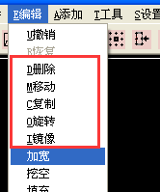

类似CAM350 组合键选择方式 ，空格键为切换镜像方向，0度45度90度 与任意角度切换。

加宽---可以对选择物体放大和缩小，不用进编辑中心

挖空---实心物体变成空心

填充----空心物体变成实心（空心框未完全连接也可以设置允许误差值填充）

图元导角-----所选物体所有锐角导圆角。

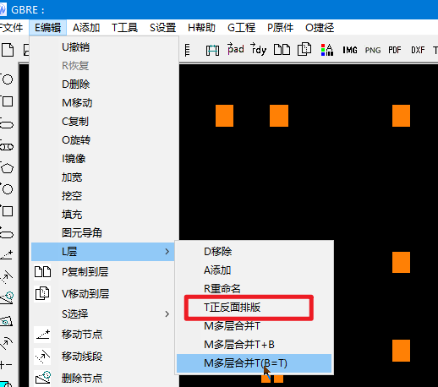

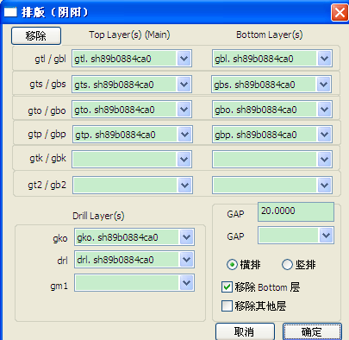

正反面排版具有自动识别层功能，如果自动识别不完全可以把没有识别到的再填上， 如果识别错误可以将错误栏更正，也可以点移除后所有层手动填

多层合并T-------打开多层合并功能只显示合并正面选项

多层合并T+B ----打开多层合并功能显示正面与反面， 正面合并在正面中，反面合并在反面中。

多层合并T（B=T) -----打开多层合并功能只显示正面选项，（反面合并在正面中，比如gbl 反面线路 会合并在gtl正面线路中）

多层合并T 多层合并T+B 多层合并T (B=T) 这三项根据个人使用习惯选择一个设置快捷键更方便。

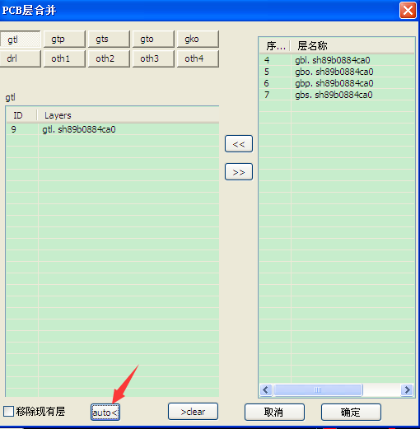

多层合并----点auto (自动识别)功能将层自动放好， 移除现有层就是不保留原有层，只留下合并之后的层。

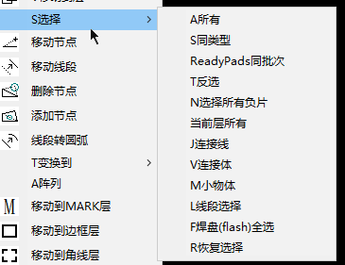

选择方式：

所有 －－ 选择所有能选中的

同类型－－ 在其他原始层中，选择同类型是按D码选择。

PADS层和READY层是没有D码的，在PADS和ready层中选同类型是按同形状选择，得到的效果与按D码选择差不多。

readypads同批次---- 从编辑中心里面进入ready层的视为同一批次，可以一次性选中。

反选 ---- 反向选择

选择所有负片-- 选中所有负片

当前层所有-- 选中的层所有物体选中

小物体－－按面积过滤焊盘，比如挑选贴片层后有的时候会选出多余的小物体，可以选中小的面积删除。

线段选择－－适合选择角度元件，比如45度QFN,DQFN类的IC脚，

隐藏的选择方式，鼠标从左往右框选焊盘时需要把焊盘全部框住才能选中， 从右往左框选焊盘时只需要碰到焊盘就能选中。

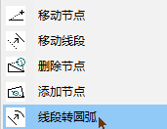

节点操作--选择节点处理方式后，用鼠标点击节点或线条处作出相应操作

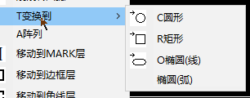

变换到适合用的范围比较多，

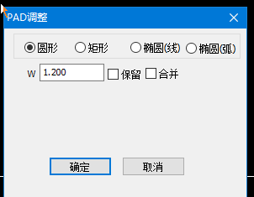

目前在PADS和READY层下的焊盘和在编辑中心里面才能使用这个功能，

可以对所选物体统一修改形状尺寸

椭圆（线） 就是椭圆形

椭圆（弧） 就是鹅蛋形

选中多个物体的时候后面出现合并按钮，可以将多个合并为一个物体。

保留的意思是不修改，比如说屏蔽框焊盘需要只扩大宽度，长度不扩的时候。

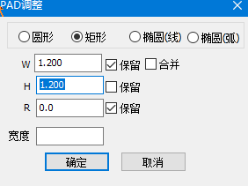

不修改的地方选择保留。

修改BGA时可以用这个功能将焊盘倒圆角比较方便，在编辑中心里面因为有修改预览示意，物体多了之后用倒角会比较慢。

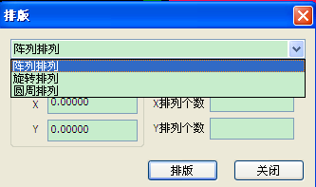

阵列有三种方式，

注意在GBRE软件里面阵列时，建议先打开阵列功能后再测量距离。

阵列排列时选中两个焊盘，X和Y中会自动填入距离。 也可以用测量功能捕捉两个焊盘测量，阵列距离也会自动填入。

旋转排列和圆周排列时，捕捉某个点后X和Y中会自动填入坐标，比如捕捉中心点

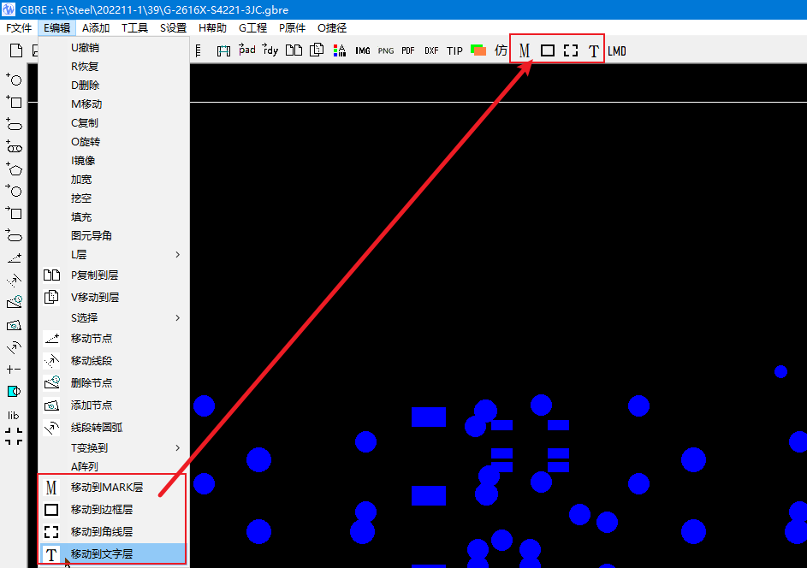

四个生成刀路的层选项。只有MARK层需要手动选择后点击放入MARK层，其他层都可以在画框打字的时候，软件自动放入对应层中。

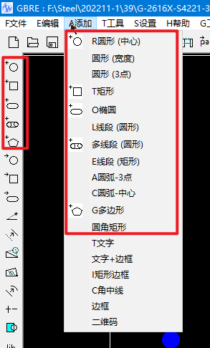

添加形状功能

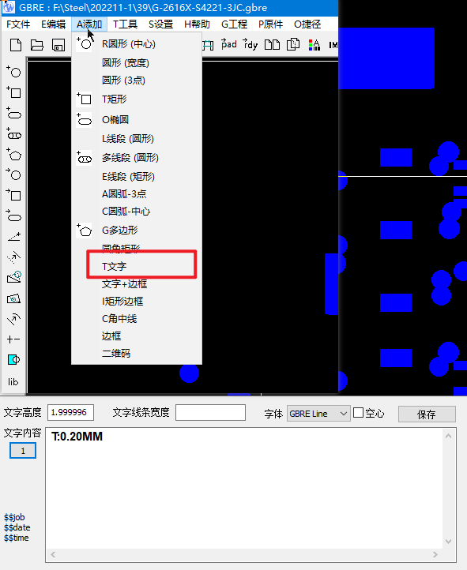

单独添加文字功能，文字内容下面有个1的按钮，按一下可以打开第二页，可以保存有两个模版。

也可以使用变量，使用变量方法详见 文字+加框功能介绍中。

（比如某个元件需要做阶梯，可以在编辑中心里面添加文字做标识）

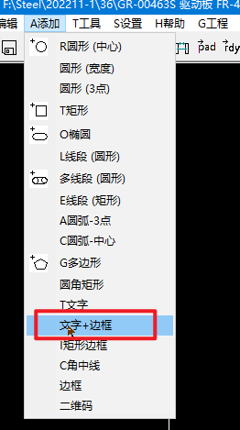

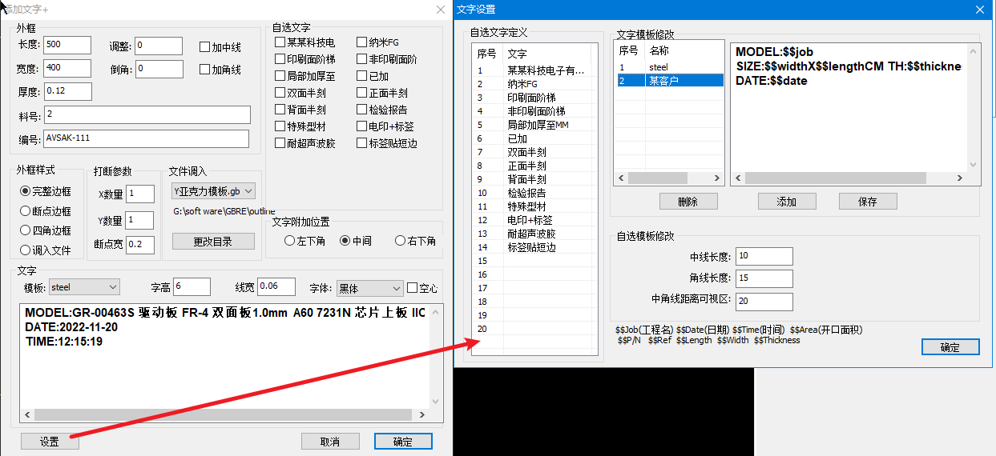

添加文字+外框，

需要先点击设置，在设置做好模版，不同的客户刻字要求可以做不同的模版。

模板使用变量，

左边有自选文字定义，其中文字都可以更改

在外框界面上长度与宽度代表要做的钢网的大小，比如42*52钢网，就在长度填入520，宽度填入420.

（根据钢网常用画框规则，画框都会比钢网尺寸小100-130MM左右。）42*52钢网，文件中画的框大小为32*42. 这个时候可以在后面的调整中填入-100， 代表钢网为42*52（会填入下面的文字窗口中）， 而画的框大小则是32*42.

厚度为钢网厚度，

料号与编号有需要的话可以在文字模版中写入变量后，也可以添加。

完整边框，断点边框，四角边框。

调入文件---建立一个文件夹，放入做好的工程文件， 可以调入。 比如有的客户要做测厚孔，张力测试区，文字LOGO，等等一些固定的文件。

常用画框打字时，一般做好设置后，平时只需要修改画框的长宽，厚度，即可完成打字与画框的操作。

（值得注意的是如果在文字窗口中修改了信息，再在上面的选项中做修改，那在文字窗口中做的修改就会消失）

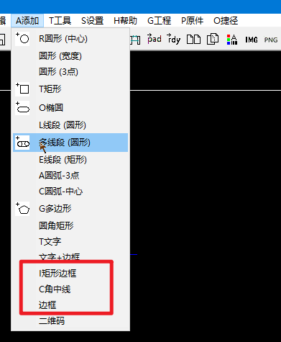

矩形边框---鼠标随意画出一个空心的框

角中线---

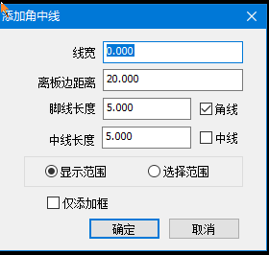

可以单独添加边角线，中线

边框----单边添加边框

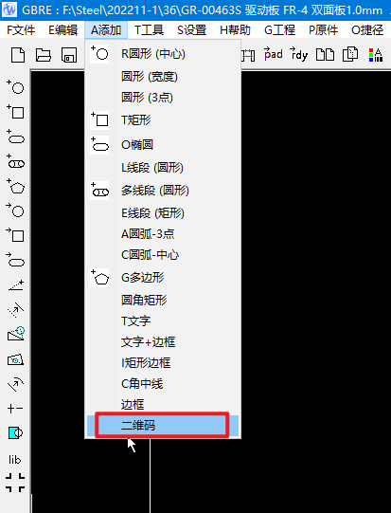

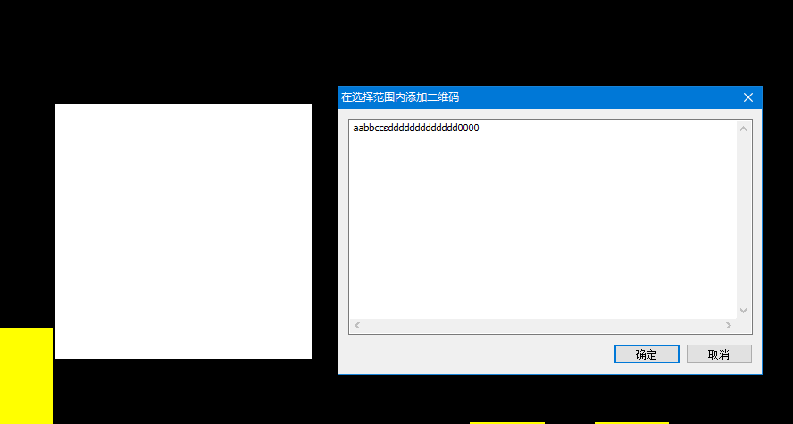

添加二维码，需要先添加一个物体，这个物体的大小就会是二维码的大小。 再选中这个物体点添加二维码。

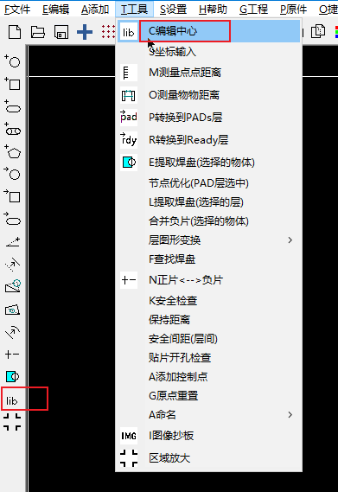

编辑中心--形状修改打开编辑中心，只有在PADS层中的物体才能打开编辑中心

坐标输入---

Abs 是绝对坐标 Rel是相对坐标

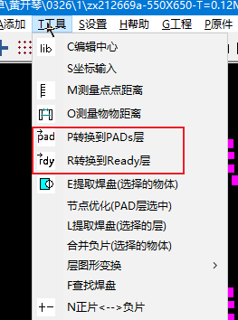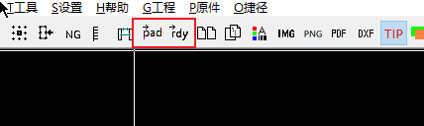

转换到PADs层 --选中的物体考贝到PADS层

转换到Ready层---Pads层中选中的物体移动到Ready层（只有PADS中的物体可以移动）

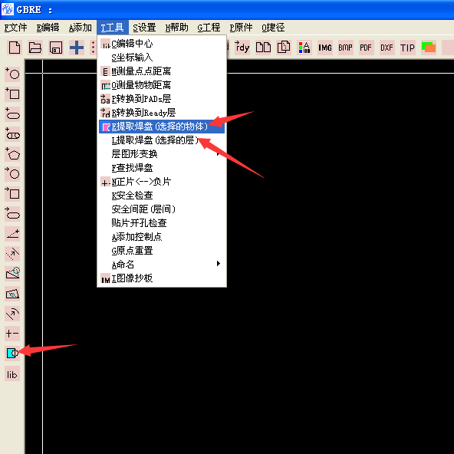

提取焊盘（选择的物体） 提取焊盘（选择的层）

提取焊盘可以把线条焊盘合并成一个整体的焊盘，也可以把带有负片部分的焊盘合并，

提取后特别小的物体会直接自动删除

（需注意的是提取焊盘（选择的物体）在物体特别多的时候没有提取焊盘（选择的层）处理速度快）

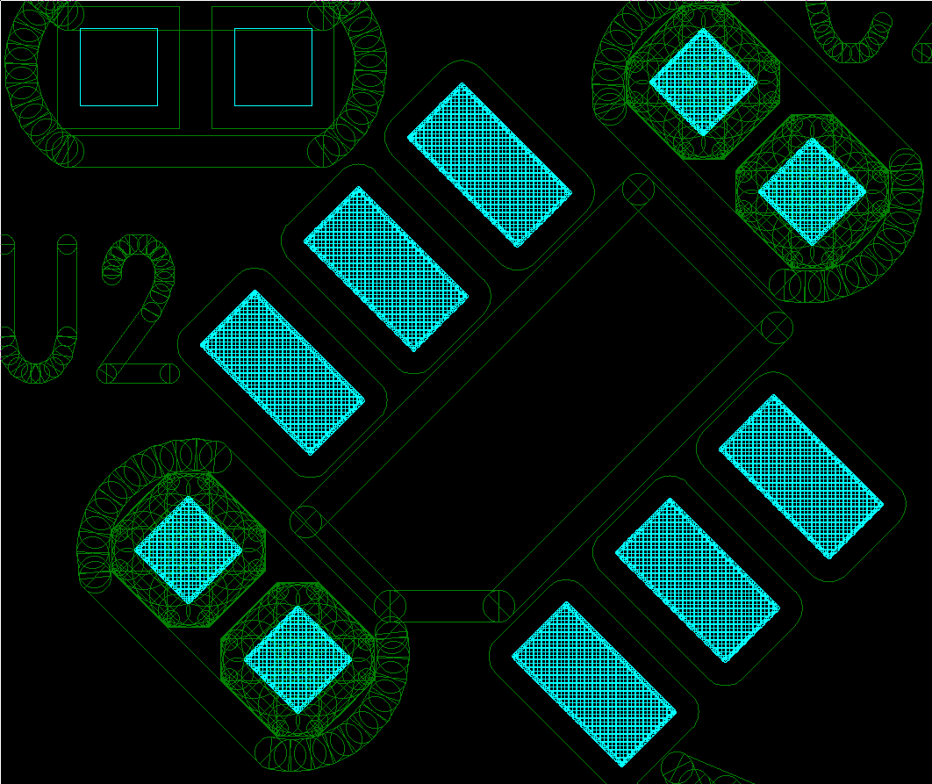

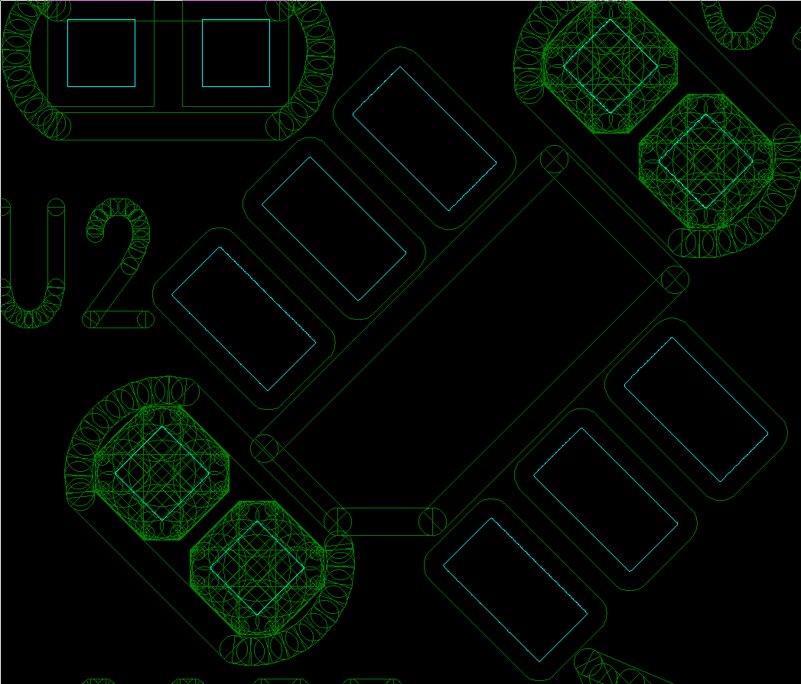

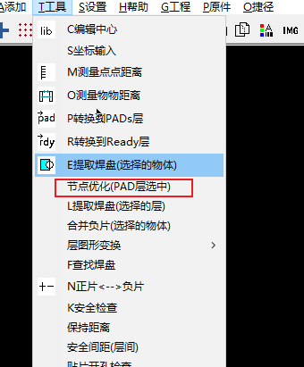

节点优化--- 把焊盘放在PADS层中，选择节点优化就可以把带节点的焊盘去掉节点

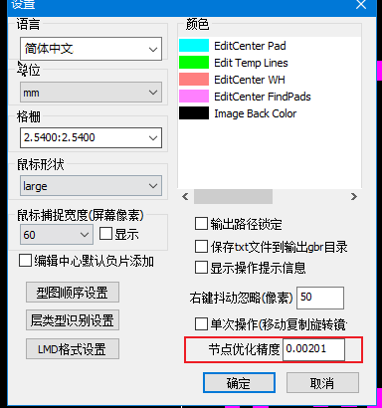

减小优化节点精度可以在减小焊盘优化后的变形

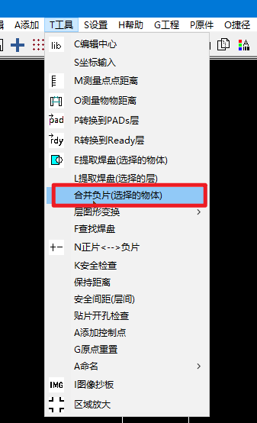

合并负片---

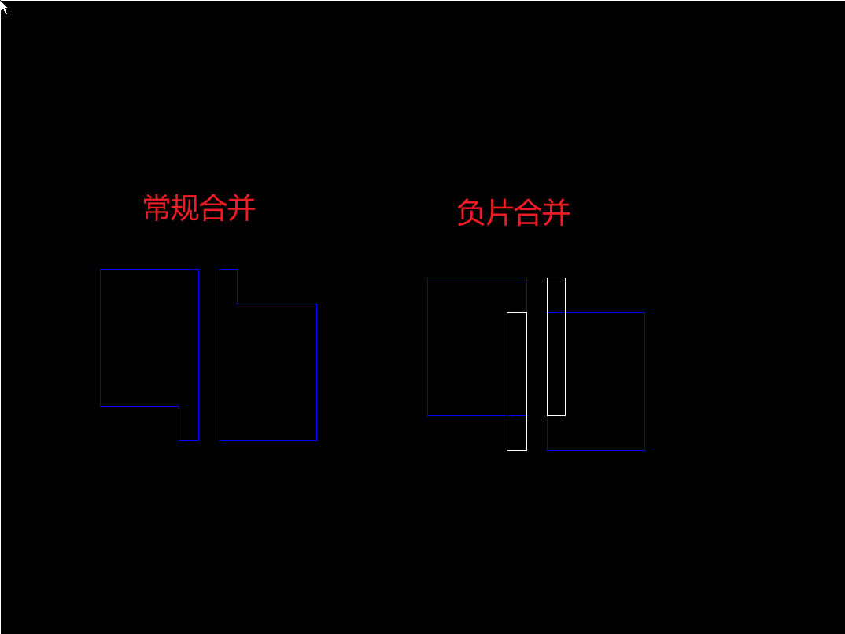

负片合并可以争对于以上情况，合并之后重叠多余部分可以选中删除。

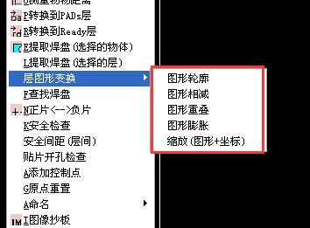

图形轮廓----基本相同的上面的提取焊盘功能, 只是用图形轮廓特别小的物体不会自动删除

图形相减----用一层图形切掉另一层图形,

图形重叠---- 两层图形只留下重叠部分

图形膨胀----- 一层物体放大缩小 (多用于一整层焊盘缩小放大,如文件只有阻焊一层,把阻焊焊盘缩小至贴片大小)

缩放(图形+坐标)-----一层图形按比例放大缩小,也可以按绝对值 ，X 与Y方向分开缩放。适用场景（PCB板有涨缩的时候， 也可以用于导入的DXF比例不对的时候）

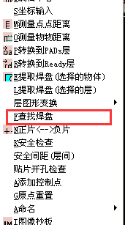

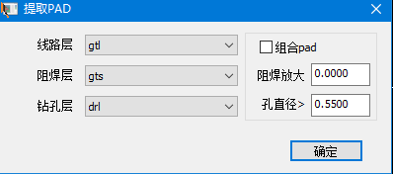

挑焊盘, 文件没有贴片层时,从线路层上把焊盘单独挑选出来,

孔直径处填上忽略孔直径的大小, 比如0.55, 就是孔小于0.55的忽略, 焊盘上有大于0.55的孔就不要挑出来.

(挑选出被阻焊焊盘包裹下线路层上最大的一个焊盘)

组合PAD----用于线性焊盘挑选, 当线路层一个焊盘是有多个物体组成的,用组合PAD时先要把阻焊层整理一下(阻焊也是焊盘由多个物体组成的情况下), 阻焊只能是一个焊盘是一个整体时才好用组合PAD.(组合PAD是挑选出被阻焊焊盘包裹下的线路层所有物体)

阻焊放大----- 阻焊有时有些焊盘比贴片要小,导致挑不出来, 可以把阻焊放大一点.(只是挑焊盘的效果阻焊会放大, 而不会真正的把阻焊层焊盘放大). 还有用组合PAD时,可以把阻焊缩小一点使挑出来的焊盘尽可能的少挑出不需要的物体.

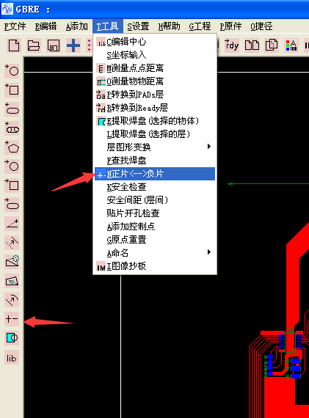

正负片切换 ------正片是焊盘层, 负片是复合层。比如在同一层一个焊盘上画一条线，把线转为负片，再把焊盘和线条一起选中后点提取焊盘，线条部分被切掉。

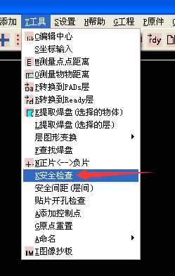

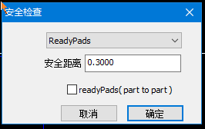

安全检查可以生成三层、 第一层ObjBounds Find 是提示有重合焊盘位置， 第二层safecheck是提示距离不够位置， 第三层safecut 是输入的值大小生成的线条（用这层来做负片切掉焊盘以保证安全距离。）

Readypads(part to part) 元件内部不检查 （处理文件的时候选中一个元件进入编辑中心修改后放入ready层，选中的这个就会被软件视为一个元件），文件保存后，关闭文件后二次修改时元件信息就没有了，只在文件处理后直接查找安全距离这个功能才有作用，需要注意这个情况。

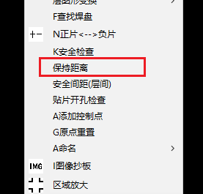

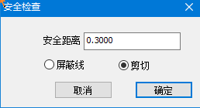

保持距离---快速将不够距离的位置保持到需要的距离，选择屏蔽线则是生成负片线条，选择剪切则是直接切除到相应距离

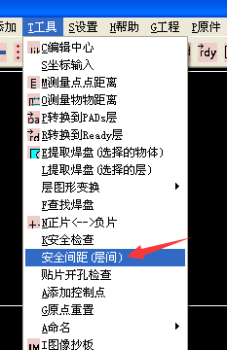

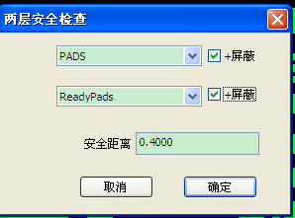

层与层之间的安全距离， 哪一层的+屏蔽打勾就是在哪一层生成图形使其可以切除达到安全距离，如果两层+屏蔽都打勾则是在不够安全距离的中间位置生成线条

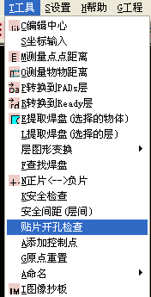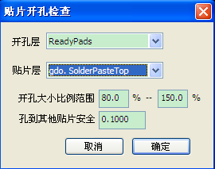

贴片开孔检查――开孔大小比例范围自由设定百分比值（如图上开孔与原始贴片层在符合80-150之间的忽略）超过设定值的在新的一层中提醒，

孔到其他贴片安全值如下图白圈中开孔与原始贴片不足0.1MM提醒出来；

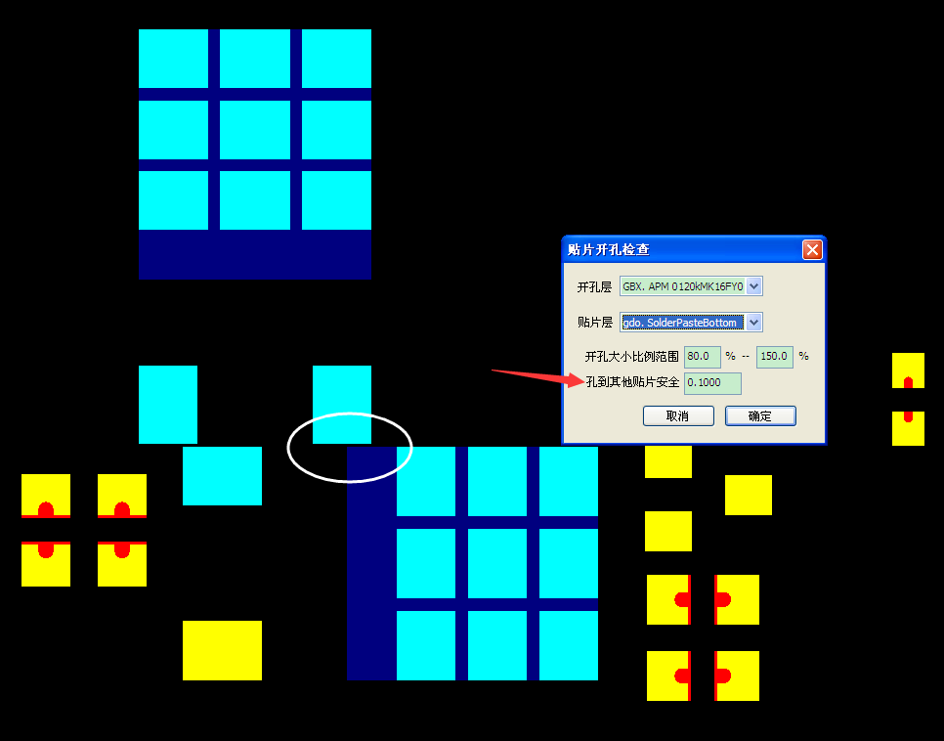

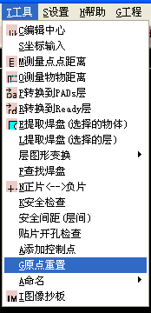

原点重置――零点重置－软件设定由按鼠标位置定零点，所以这项功能要设快捷键后使用

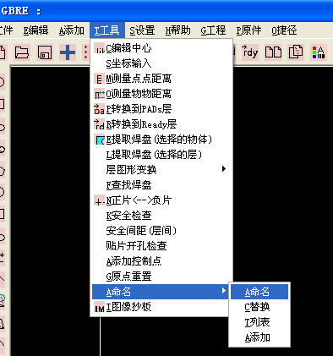

命名---- 命名功能作用非常大, 可以拿做好的元件开孔命名后来替换相应的开孔,也可以和元件库配合使用.

替换

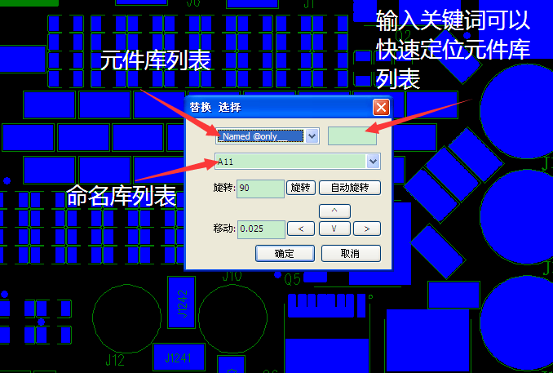

命名列表

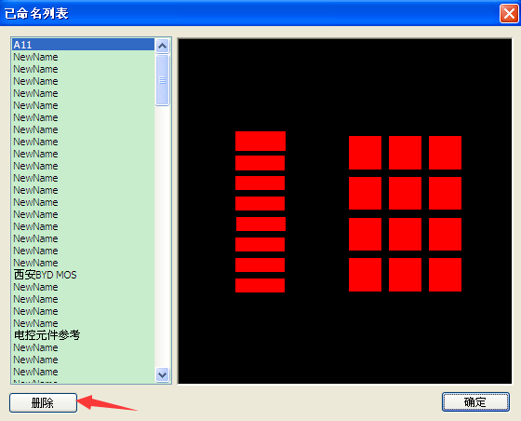

被命名过的元件都会在列表中保存, 可以经常自己管理一下,不需要的元件删除点,保留下特殊开孔元件以后都可以继续直接替换(保留的元件就不用再次命名,直接替换)

添加

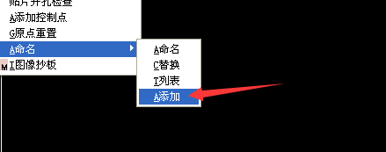

添加可以直接把命名列表里面的元件拉出来.

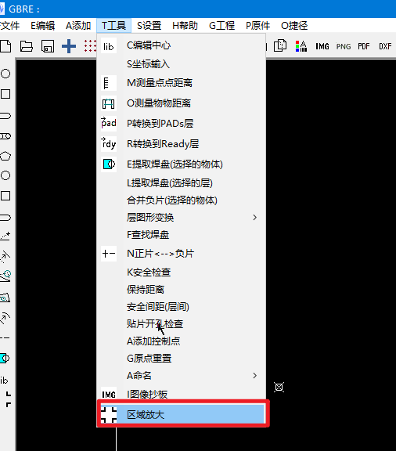

区域放大---选中区域放大后，鼠标框选以最大化显示。

设置

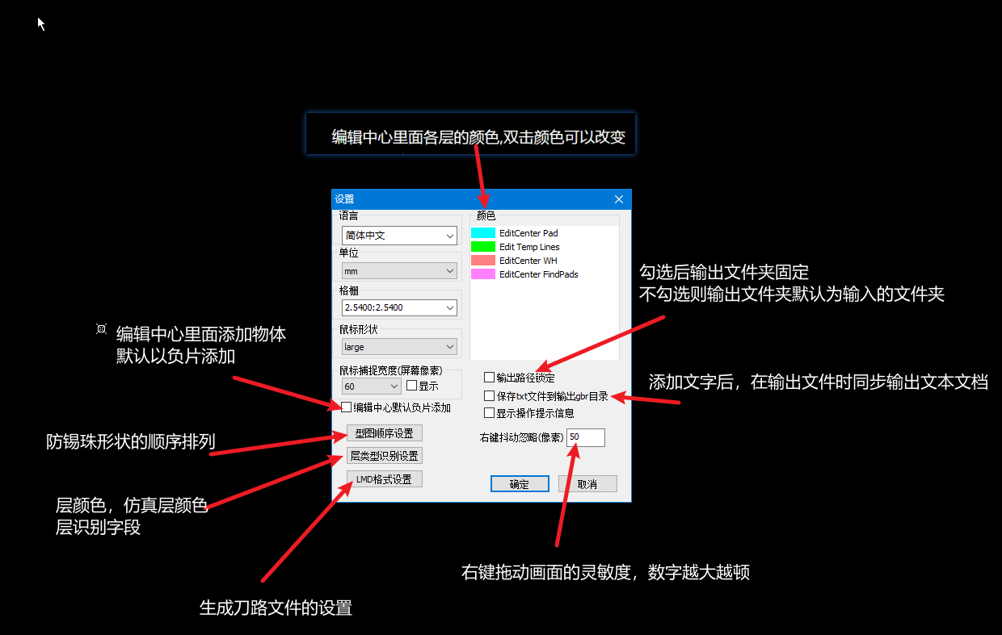

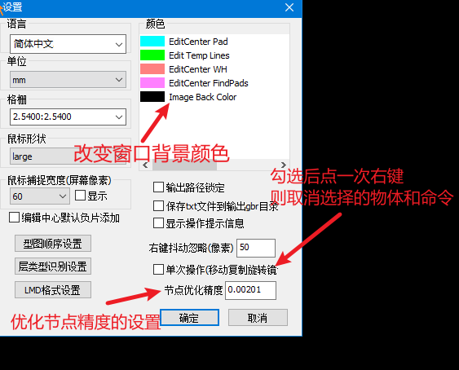

单次操作--

不勾选时，在移动命令状态下，点一次右键则取消选中的物体，再点一次右键则取消移动的命令。所以需要点两下右键才能取消命令

勾选时，在移动命令状态下，点一次右键就取消选中的物体和移动的命令。

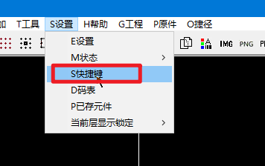

快捷键---

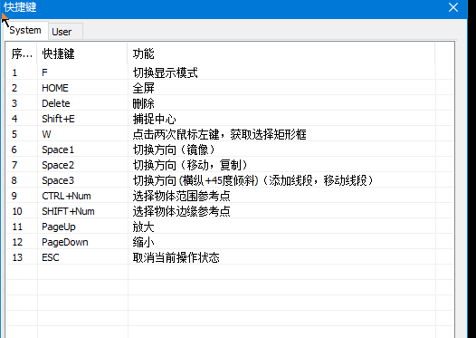

第一页为软件固定快捷键，不可更改。

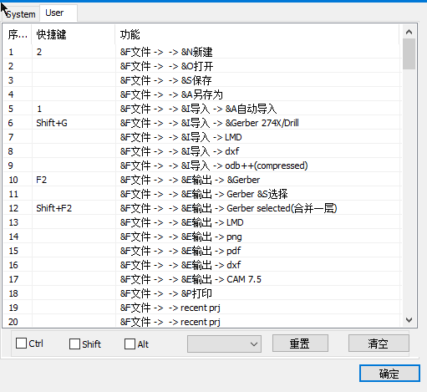

第二页中所有选项都可以设置快捷键，组合键可以勾选ctrl shift alt之后再点击后边栏里面选择所需的字母键，选好之后点击重置。 如果需要更换快捷键，先选中所需更改快捷键的选项后，点击清空，再重新设置。

D码表

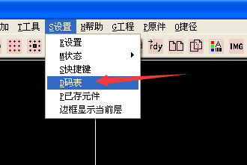

PADS和READY 两层是没有D码的, 导入文件后的其他层里面都是有D码的, 有需要改变D码大小可以在D码表里面修改

元件库

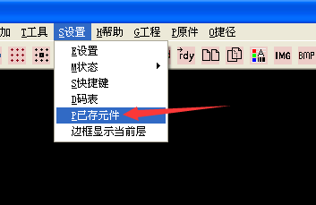

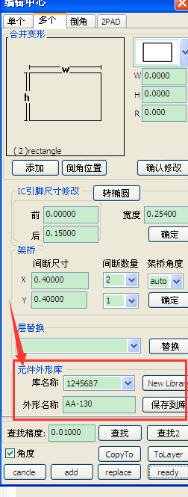

编辑中心里面保存的元件库就是在已存元件的列表里面, 建立元件库与批量建立元件库方法可以看视频, 做好元件库工作更省事方便.

批量建立元件库 <https://v.douyin.com/ruwr4Ee/>

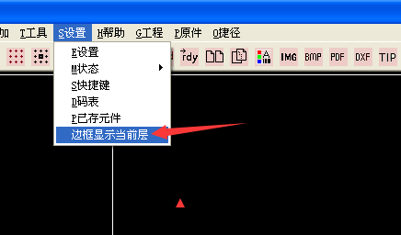

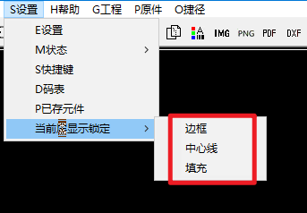

三种显示模式， 空心显示选中的层, 和按F空心显示区别在于这个只空心显示某一层, 按F空心是所有层空心显示.

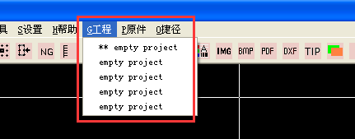

多个工程之间切换, 可以不关闭在处理的文件情况下, 点另外一个工程再处理其他文件, 还可以多次打开软件,软件窗口也可多开.

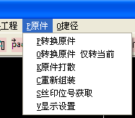

原件里面是GBR文件转坐标功能.

捷径---

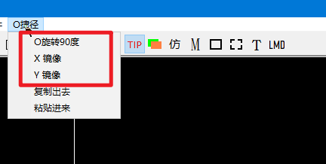

旋转90度， X Y镜像 这是三个经常使用的功能，在捷径里面这个功能是按照 所选中的物体的中心点直接旋转或镜像。

